بحث عن
إنترنت الأشياء والمدن الذكية
المادة : .....................................................................

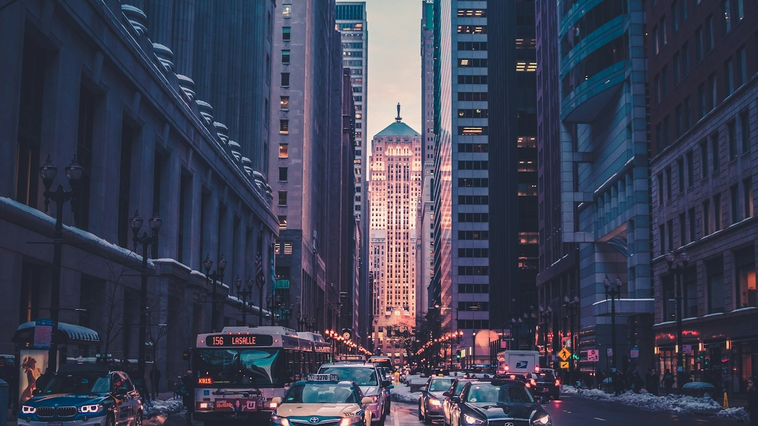

عمل الطالب
.........................................................................................
الصف : .....................................................................

■ المقدمة وثورة الاتصال الحضري المعاصر ■
يُمثل «إنترنت الأشياء (IoT) والمدن الذكية» النموذج الأكثر تقدماً في هندسة البنى التحتية وإدارة الموارد الحضرية في القرن الحادي والعشرين؛ حيث تتكامل مليارات المستشعرات والأجهزة المتصلة لتبادل البيانات وتحليلها لحظياً عبر شبكات الاتصال فائقة السرعة لتحسين جودة الحياة وإدارة المدن بكفاءة غير مسبوقة.
تتجاوز المدن الذكية مفهوم التوسع العمراني التقليدي لتتحول إلى كائنات إدراكية حية تتفاعل مع احتياجات السكان، وترشّد استهلاك الطاقة والمياه، وتدير حركة المرور بانسيابية، وتحد من الانبعاثات الكربونية في بيئة حضرية مستدامة وآمنة للجميع.
تستعرض هذه الدراسة الهندسية والتقنية المفاهيم الأساسية لإنترنت الأشياء، وبنية الشبكات والمستشعرات، وتطبيقات إدارة المرافق والمدن الذكية، مع تسليط الضوء على مشروع نيوم ونموذج مدينة ذا لاين (The Line) كأيقونة عالمية للمدن المستقبلية.

■ المفاهيم والأسس التقنية لإنترنت الأشياء ■
مفهوم إنترنت الأشياء (Internet of Things): شبكة واسعة من الأجهزة المادية والمستشعرات والمركبات المزودة برمجيات ومستقبلات تتيح لها جمع وتبادل البيانات عبر الإنترنت دون تدخل بشري.
المستشعرات الذكية وأجهزة القياس (Sensors & Actuators): أدوات دقيقة ترصد المتغيرات الفيزيائية كالحرارة، والضغط، وجودة الهواء، والضوء، وحركة المركبات، وتحولها إلى إشارات رقمية قابلة للمعالجة.
حوسبة الحافة (Edge Computing): معالجة البيانات محلياً بالقرب من المستشعرات بدلاً من إرسالها للسحابة البعيدة، مما يقلل زمن الاستجابة (Latency) إلى أجزاء من الثانية.
شبكات الجيل الخامس (5G) وبروتوكولات الاتصال: البنية التحتية اللاسلكية فائقة السرعة التي تدعم اتصال ملايين الأجهزة في الكيلومتر المربع الواحد بموثوقية وأمان عاليين.
■ المنظومات التطبيقية في المدن الذكية ■
إدارة المرور والنقل الذكي (Smart Mobility): ربط إشارات المرور بكاميرات ومستشعرات ذكية تعدل توقيت الإشارات تلقائياً وفق كثافة السيارات لمنع الازدحام وتسهيل مرور الطوارئ.
شبكات الطاقة الذكية (Smart Grids): مراقبة وتوزيع استهلاك الكهرباء بدقة، ودمج مصادر الطاقة المتجددة (الشمس والرياح)، وإيقاف الهدر الطاقي في المباني تلقائياً.
الإدارة الذكية للمياه والمخلفات: مستشعرات تكشف تسربات المياه في باطن الأرض فورياً، وحاويات نفايات ذكية تبلغ شاحنات النظافة عند امتلائها لتحسين مسارات الجمع.
المباني والمنازل الإدراكية (Smart Buildings): أنظمة تحكم مركزية تضبط الإضاءة والتكييف والتهوية بناءً على وجود الأشخاص ومؤشرات الطقس، مما يخفض استهلاك الطاقة بنسبة 40%.

■ الأثر البيئي والاقتصادي وجودة الحياة الحضرية ■
خفض البصمة الكربونية والتلوث: التحكم الذكي في الانبعاثات ومراقبة جودة الهواء يقلل التلوث البيئي في المدن بنسبة تتجاوز 30% ويحسن صحة السكان.
السلامة العامة والأمن الذكي: كاميرات مراقبة مدعومة بالذكاء الاصطناعي ترصد الحوادث والحالات الطارئة وتستدعي فرق الإسعاف والدفاع المدني في وقت قياسي.
جذب الاستثمارات وتوليد الاقتصاد المعرفي: تحول المدن الذكية إلى بيئات خصبة لجذب الشركات العالمية والناشئة المتخصصة في البرمجيات والبيانات الضخمة.
الخدمات البلدية الرقمية: إتاحة كافة التراخيص والخدمات للمواطنين والمقيمين عبر تطبيقات الهواتف الذكية دون الحاجة لزيارة المقار الحكومية.
■ التحديات التقنية والأمن السيبراني للمدن الذكية ■
الأمن السيبراني لمليارات الأجهزة المتصلة: خطورة اختراق شبكات إنترنت الأشياء أو تعطيل محطات الكهرباء والمياه، مما يستوجب تطبيق بروتوكولات تشفير معقدة ونماذج انعدام الثقة.
حماية الخصوصية والبيانات الحضرية: ضمان جمع البيانات للأغراض الخدمية فقط وتشفير هويات المواطنين لمنع التجسس أو تتبع التحركات الفردية دون إذن.
تكلفة البنية التحتية والتوافقية: تحدي ربط وتحديث الأنظمة القديمة مع المستشعرات الحديثة وتوحيد بروتوكولات الاتصال بين مختلف الشركات المصنعة.
الاعتمادية واستمرارية الاتصال: ضمان عدم انقطاع الطاقة أو شبكات الاتصال عن الأنظمة الحيوية كالمستشفيات وشبكات النقل عبر خطوط إمداد احتياطية مستقلة.

■ الريادة السعودية ونموذج نيوم وذا لاين العالمي ■
مشروع نيوم ومدينة ذا لاين (The Line): أول مدينة إدراكية ذكية في العالم تعمل بالطاقة المتجددة بنسبة 100% وخالية من السيارات والانبعاثات وتدار بإنترنت الأشياء بالكامل.
الرياض العاصمة الذكية: تحقيق مدينة الرياض لمراتب متقدمة عالمياً في مؤشر المدن الذكية الصادر عن المعهد الدولي للتطوير الإداري (IMD).
مشروع البحر الأحمر ووجهات أمالا: تطبيق أحدث حلول الاستدامة وإنترنت الأشياء للحفاظ على البيئة البحرية والتحكم في الإضاءة الليلية وصون الشعاب المرجانية.
تطوير الكفاءات الهندسية الوطنية: تأهيل المهندسين السعوديين في تصميم وتطوير أنظمة إنترنت الأشياء والشبكات اللاسلكية لدعم مشاريع الرؤية الطموحة.
■ الخاتمة والتوصيات الاستراتيجية للمستقبل ■
في ختام هذه الدراسة المنهجية حول «إنترنت الأشياء والمدن الذكية»، يتجلى بوضوح أن الاتصال الرقمي الشامل هو العصب الحيوي لمجتمعات المستقبل التي تجمع بين الكفاءة التشغيلية، وصون البيئة، ورفاهية الإنسان.
إن نجاح المدن الذكية يرتكز على بناء بنية تحتية سيبرانية حصينة، وتطوير أطر تشريعية لحماية البيانات، وتعزيز الابتكار التكنولوجي لخدمة الإنسان وتحقيق التنمية المستدامة للأجيال القادمة.
أبرز التوصيات الهندسية: 1. تعزيز معايير الأمن السيبراني لكافة أجهزة ومستشعرات إنترنت الأشياء.
2. التوسع في الاعتماد على حوسبة الحافة لتسريع الاستجابة في أنظمة النقل والطوارئ.
3. سن تشريعات تضمن حماية خصوصية بيانات السكان في المدن الذكية.
4. دعم الشراكات بين القطاعين الحكومي والخاص لتسريع التحول الحضري المستدام.

■ المصادر والمراجع الأكاديمية المعتمدة ■
1. المعهد الدولي للتطوير الإداري (IMD): التقرير السنوي لمؤشر المدن الذكية العالمي، لوزان، 2024م.
2. الاتحاد الدولي للاتصالات (ITU): المعايير الهندسية لإنترنت الأشياء والمدن والمجتمعات المستدامة، جنيف، 2024م.
3. الهيئة السعودية للبيانات والذكاء الاصطناعي: الدليل الإرشادي لحوكمة البيانات الحضرية والمدن الذكية، الرياض، 2024م.
4. شركة نيوم (NEOM): الرؤية المعمارية والمواصفات الفنية لمدينة ذا لاين والأنظمة الإدراكية، 2024م.
5. المرجع الجامعي في إنترنت الأشياء والشبكات اللاسلكية: منشورات كلية الهندسة وعلوم الحاسب، دار النشر العالمية، 2024م.
6. معهد مهندسي الكهرباء والإلكترونيات (IEEE): أبحاث حوسبة الحافة والجيل الخامس في إدارة البنى التحتية، 2024م.

